IDEA GIT使用

1 git如何在分支1上改动的东西转移至分支2上在提交？
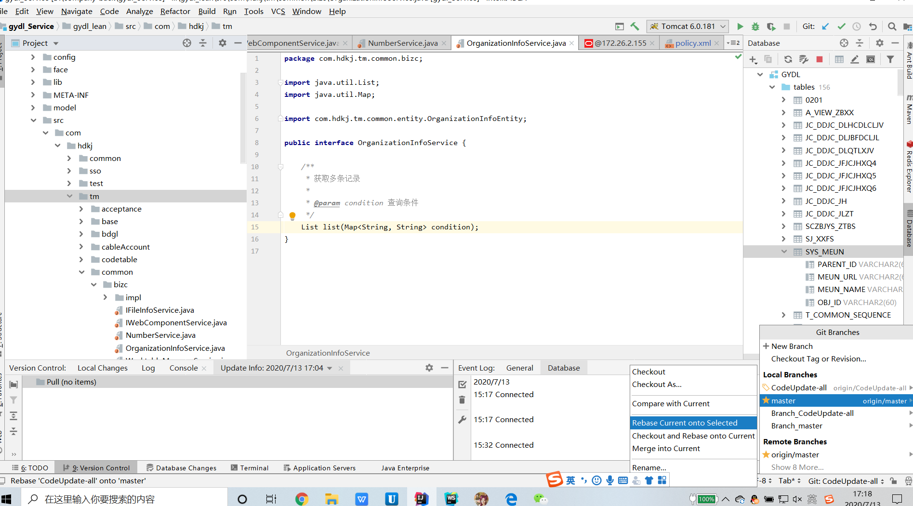
Checkout and rebase onto current，在新checkout的分支中，增加当前分支的改动

2.Spring无法注入Static变量的原因及Spring注入静态变量

Spring 依赖注入 是依赖 set方法
set方法是 是普通的对象方法
static变量是类的属性
所以下面这种方式注入静态的变量是会报空指针异常的。
spring 中如何注入静态变量：
- xml方式实现：
- <bean id="mongoFileOperationUtil" class="com.*.*.MongoFileOperationUtil" init-method="init">
<property name="dsForRW" ref="dsForRW"/>
</bean>
2、用getBean的方式
3、@PostConstruct方式实现：
import org.mongodb.morphia.AdvancedDatastore;
import org.springframework.beans.factory.annotation.Autowired;
@Component
public class MongoFileOperationUtil {
@Autowired
private AdvancedDatastore dsForRW;
private static MongoFileOperationUtil mongoFileOperationUtil;
@PostConstruct
public void init() {
mongoFileOperationUtil = this;
mongoFileOperationUtil.dsForRW = this.dsForRW;
}
}

3.idea操作git远程回滚到某个提交节点或某个版本

1. 项目右键后，然后在“Show History”中找到当前版本（暂时取名newVersion）和想要回退到的版本（暂时取名oldVersion）
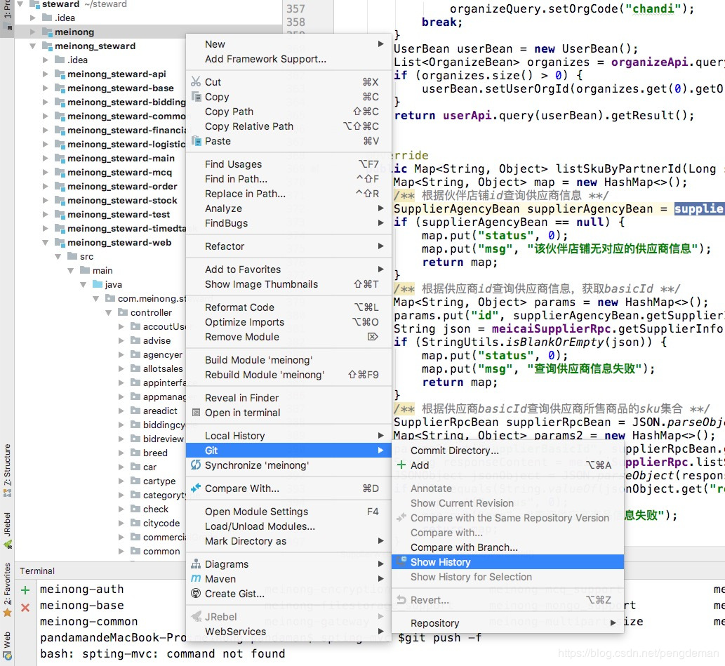
2. 选择oldVersion版本右键点击“Copy Revision Number”复制oldVersion版本的版本号：
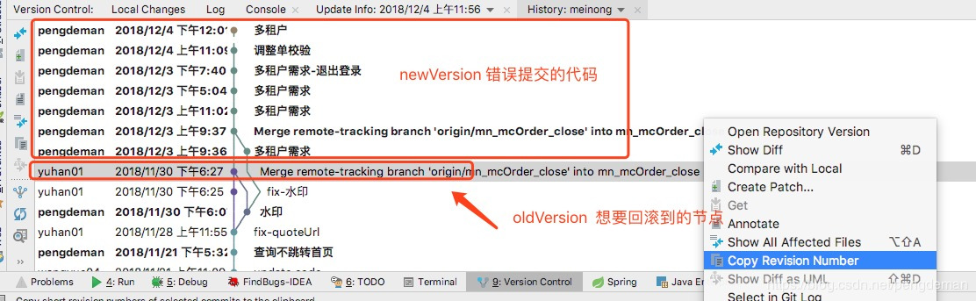

3. 然后右击项目依次选中：Git->Repository->Reset HEAD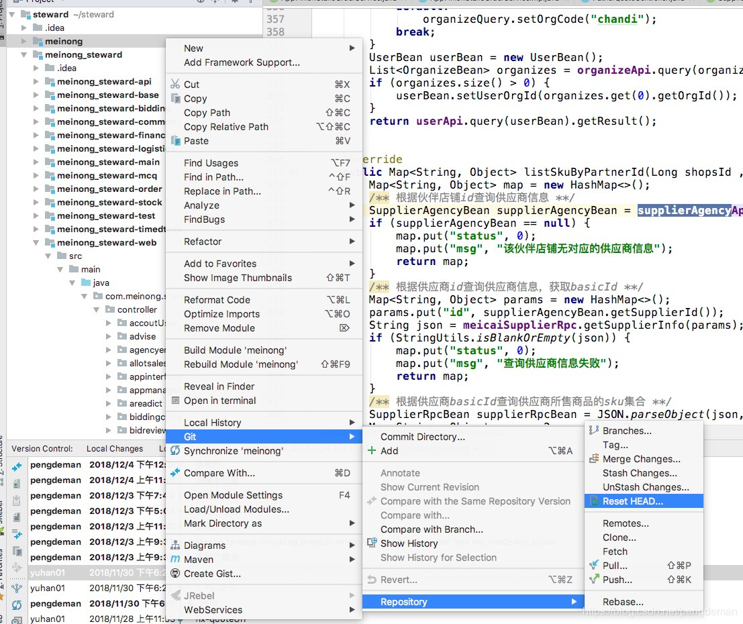

4. Reset Type项选择Hard，To Commit项填写刚刚复制的版本号；然后点击Reset按钮
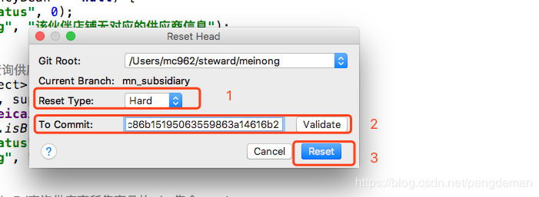

5. 这时本地代码已经回退到oldVersion，这时候如果直接push到远程仓库，会提示版本冲突，点击“cancel”取消。
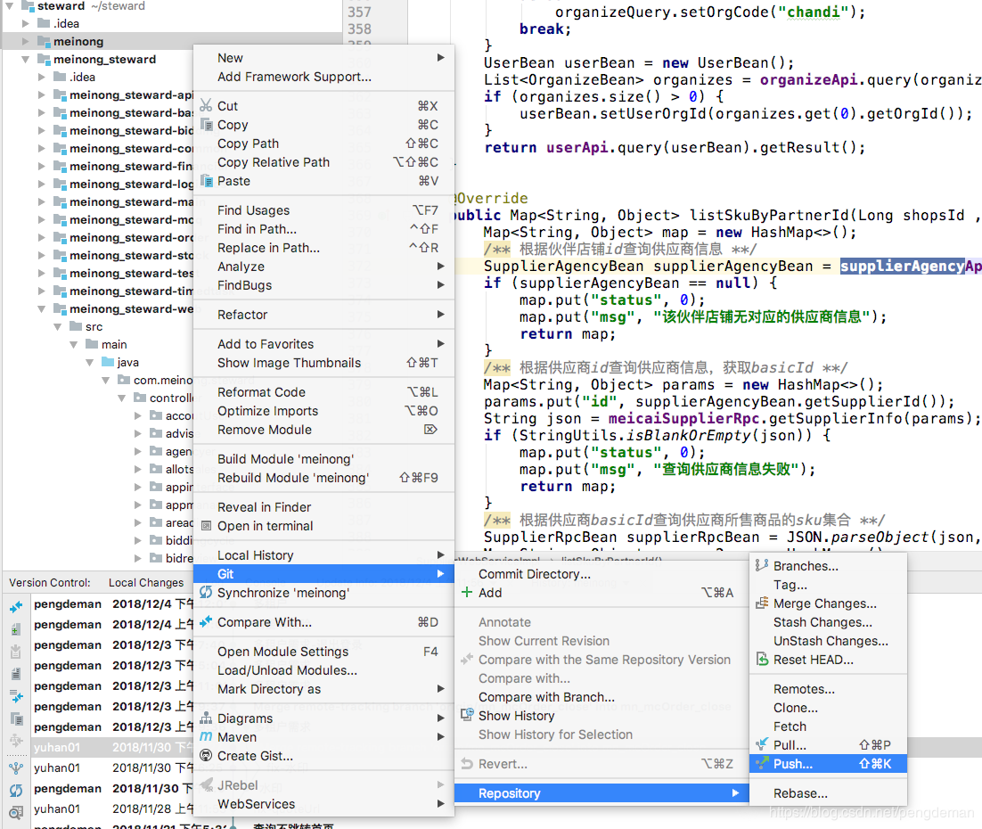

6. 下面有两种解决冲突的方法 （我选择的第一种）

方法一 ：不解决，直接强制提交：
a. 打开Terminal，切换到项目所在目录
b. 执行：git push -f

方法二：
a. 右击项目依次选中：Git->Repository->Reset HEAD
b. Reset Type项选择Mixed, To Commit项填写最新提交记录版本号（切记是最新分支的版本号newVersion分支）；然后点击Reset按钮

c. 这时你会发现，最新版本有回到newVersion。但是代码还是oldVersion的代码，这时候重push到远程仓库就不会版本冲突了

此方法代码会回滚 但是分支不会

7. 方法一vs方法二
方法一会将回退的提交记录抹点，而方法二会保留

java 集合list取交集(retainAll)，并集(addAll)，差集(removeAll)方法解析

4.接口的特性与定义
1、接口里面的所有的量都是常量,
2、和类的定义流程基本一致,
3、所有的方法都是public abstract
（1）定义常量
1 | int sum=10; //等同于public final int sum=10;

（2）定义抽象方法
1 | void eat(); //等同于public abstract void eat();

（3）整体结构
1  2  3  4  5  6  7  8  9 | public interface Myinter{  public abstract void foo();  //其他方法  }

4、接口特性:
（1）接口不可以实例化
（2）实现类必须实现接口的所有方法（抽象类除外）
（3）实现类可以实现多个接口（java多继承）
（4）接口中的常量都是静态常量
（5）静态static与abstract不可同行

5.JAVA 8 默认方法-Default Methods

什么是默认方法-Default Methods
简单的说，就是可以在接口中定义一个已实现方法，且该接口的实现类不需要实现该方法；
如下示例：
interface GreetingService
{
void sayMessage(String message);

//可以在接口中定义默认方法
default void sayHello(){
System.out.println("Hello");
}
}

//实现类不需要实现接口中的默认方法
class GreetingServiceImpl implements GreetingService{
@Override
public void sayMessage(String message)
{

}
}

为什么要有默认方法
主要是为了方便扩展已有接口；如果没有默认方法，加入给JDK中的某个接口添加一个新的抽象方法，那么所有实现了该接口的类都得修改，影响将非常大。
使用默认方法，可以给已有接口添加新方法，而不用修改该接口的实现类。当然，接口中新添加的默认方法，所有实现类也会继承该方法。
举个例子，在Java 8的Iterable接口中，新增了一个默认方法forEach，也正因为forEach是默认方法，才不用修改所有Iterable接口的实现类。
Iterable接口新增的forEach方法如下（入参是一个函数式接口，因此支持Lambda表达式）：
default void forEach(Consumer<? super T> action) {
Objects.requireNonNull(action);
for (T t : this) {
action.accept(t);
}
}
因为Collection接口继承了Iterable接口，所以我们可以在集合类中使用forEach方法，如下，这里使用了方法引用（一种更加紧凑的Lambda表达式）
List<String> list = new ArrayList<String>();
list.add("001");
list.add("002");
list.forEach(System.out::println);
可见，我们在未破坏Iterable接口实现类的前提下，给Iterable接口的所有实现类添加了一个新方法forEach，这在Java 8之前是不可能的。

重写Override默认方法
- 如果子类没有重写父接口默认方法的话，会直接继承父接口默认方法的实现；
- 如果子类重写父接口默认方法为普通方法，则与普通方法的重写类似；
- 如果子类（接口或抽象类）重写父接口默认方法为抽象方法，那么所有子类的子类需要实现该方法；

关于默认方法调用冲突
因为一个类是可以实现多个接口的，如果多个接口定义了同样的默认方法，那么子类如何调用父类的默认方法呢？
具体调用流程如下：
1、首先，如果子类覆盖了父类的默认方法，那么什么也不用想，直接使用调用子类覆盖后的方法；
2、其次，优先选择调用更加具体的接口默认方法，什么意思呢，举个例子，如果A1接口继承A接口，那么A1接口相对A接口就更加具体，当C类实现了A1接口的时候，就优先调用A1接口的默认方法；
3、最后，如果C类同时实现A1接口和A2接口，且A1和A2有同名的默认方法，那么选择哪个接口的默认方法呢？答案是编译器报错，提示定义了重名的方法，快速修复方式是覆盖其中的一个即可；

6.private public修饰的方法属性
public：公共的，外部可见方法
private：私有的，外部不可见，只能本类调用的方法
Entity的属性private使用public修饰的get set操作。
- Jrebel and Xrebel
IDEA 内下载Jrebel，详见简书
Eclipse下载jrebel，
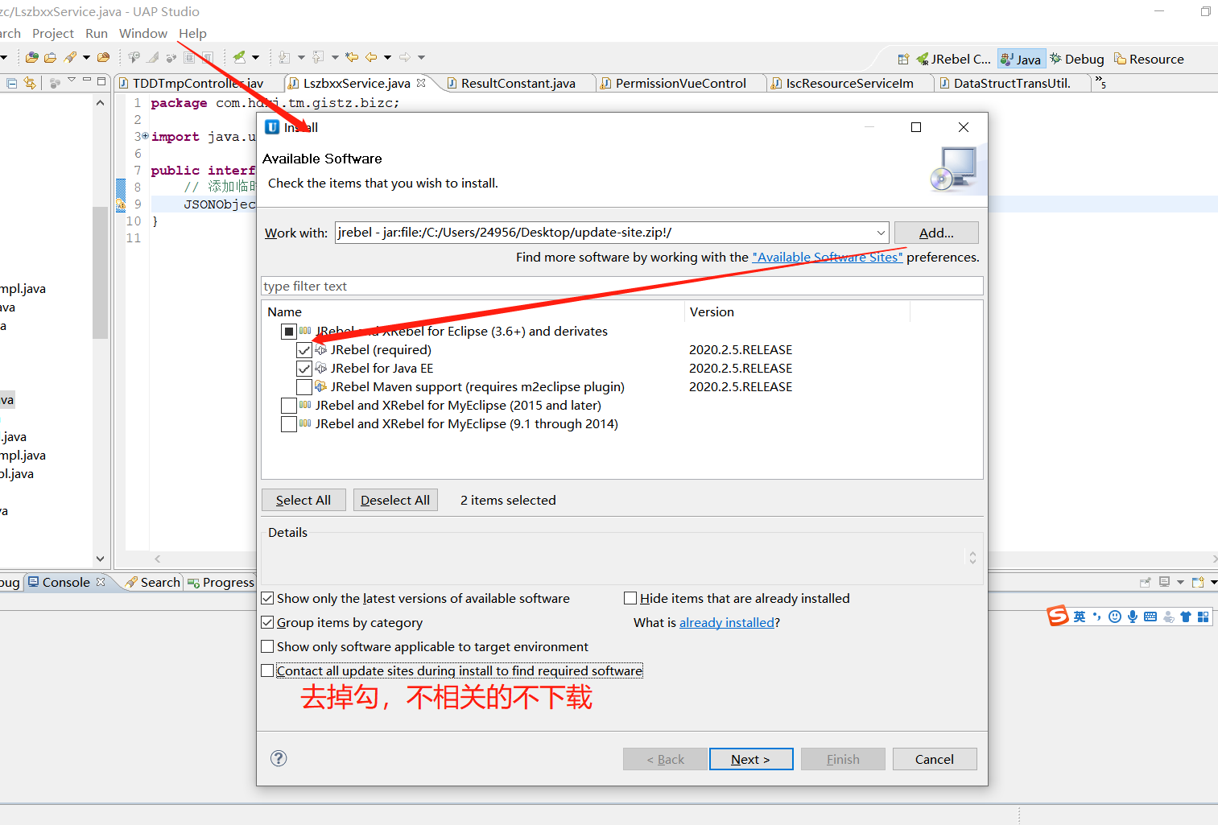
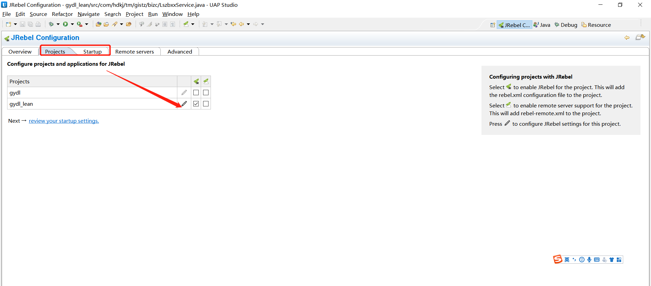

- Java Dictionary类的使用
Dictionary类是任何可将键映射到相应值（hashTabel）的父类，键值均为对象，对象中，每个键至多与一个值相关联。给定一个Dictionary 和一个键，就可以查找所关联的元素。任何非 null 对象都可以用作键或值。应该在此类的实现中使用 equals 方法，以决定两个键是否相同。
特别注意 Dictionary 使用必须是静态使用
private static Dictionary<String, String> dic =
new Hashtable<String, String>();
- Address already in use: bind
netstat -ano|findstr 1099
taskkill -f -pid

10.oracle驱动包maven下载失败解决（pom包）
oracle是付费的，因此jar包也不是随便让人下的，
因为我们没法从maven仓库直接拿来用。解决办法就是先从别的地方获取jar包，再放到本地仓库
- 打开cmd,定位到jar包位置。
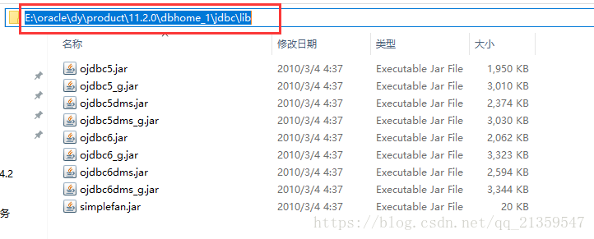

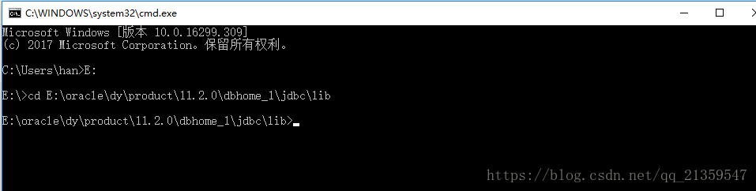
执行maven命令。
maven安装jar包命令：mvn install:install-file -Dfile=ojdbc6.jar -Dpackaging=jar -DgroupId=com.oracle -DartifactId=ojdbc6 -Dversion=11.2.0.1.0
命令解释：mvn install:install-file -Dfile="jar包的绝对路径" -Dpackaging="文件打包方式" -DgroupId=groupid名 -DartifactId=artifactId名 -Dversion=jar版本 （artifactId名对应之后maven配置的依赖名）。
安装成功后会出现BUILD SUCCESS。
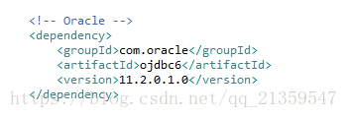

springboot连接ORACLE 选择schema
JDBC URL 默认选择 current schema
想在项目中切换schema
spring:
datasource:
：schema: classpath:schema.sql //相对路径 动初始化表结构sql

Resource下新建schema.sql
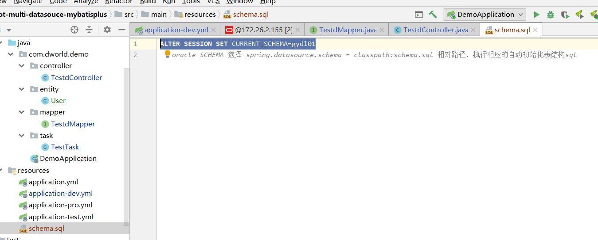

springboot配置多数据源（见springboot-multi-datasouce-mybatisplus）

